福建省厦门市2016届九年级语文下学期第二次模拟试题
（试卷满分：150分 考试时间120分钟）
班级 姓名 座号
注意事项：
1．全卷三个部分，七大题，17小题，试卷共7页，另有答题卡。
2．答案一律写在答题卡上，作文写在作文纸上，否则不能得分。

第一部分 积累与运用（满分：36分）
一、语言积累（13分）

1．请根据提示填写相应的古诗文。（13分）
（1）商女不知亡国恨， 。（杜牧《泊秦淮》）
（2）征蓬出汉塞， 。（王维《使至塞上》）
（3） ，西北望，射天狼。（苏轼《江城子》）
（4）安得广厦千万间， ！风雨不动安如山。（杜甫《茅屋为秋风所破歌》）
（5）无丝竹之乱耳， 。（刘禹锡《陋室铭》）
（6）登斯楼也，则有去国怀乡， ，满目萧然，感极而悲者矣。
（范仲淹《岳阳楼记》）
（7）然则天下之事，但知其一，不知其二者多矣， ？（纪昀《河中石兽》）
（8）陶渊明在《饮酒》中表现自己在俯仰之间悠然自得，与自然融为一体的诗句是：
， 。
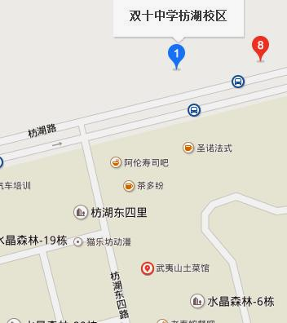
（9）同写战争，《木兰诗》中“将军百战死， ”写出了战争的悲壮；李贺在《雁门太守行》中“ ，甲光向日金鳞开”，则渲染了山雨欲来风满楼的紧张气氛；辛弃疾的梦中铁蹄声声，“ ，弓如霹雳弦惊”，紧张的战斗生活如在眼前（《破阵子》）；而军事谋略家曹刿对战争的分析：“一鼓作气，再而衰，三而竭。 ，故克之”，一语道出了士气对于战争的重要性（《曹刿论战》）。
二、语言运用（23分）
北北北

2．根据情境，将下列对话补充完整。（4分）
↑北

5月14日，厦门市初高中艺术特长生招生考试在厦门双十中学枋湖校区举行。考生小林的妈妈由于不熟悉路线而走错路了。你在“枋湖东四里”看见正在焦急张望的这对母女。你走过去询问：“ （1） ？”小林的妈妈说：“我带着女儿要去双十中学枋湖校区参加特长生考试，不知道该怎么走？”你急忙拿出手机，查了导航，告诉她：“ （2） 。”（提示：请参照右边的路线图作答，双十中学枋湖校区在枋湖路789号。）
3．根据提示，完成（1）—（3）小题。（8分）
如果说海的纯蓝是厦门永不褪色的基调，那么阳光就是A烫tàn金的排版。在行人摩肩擦踵的中山路、车水马龙的湖里区、热带风情的集美大学城和高楼B粼次栉jié比的软件园，阳光凹凸出黑白键，强调一个现代都市的高音，并次第奏响；在骑楼C庇bì荫的厦禾老街，在幽深逼仄的暗迷巷和八卦埕，在几位打蒲扇的老人和一只蜷曲的懒猫之间，阳光之弦颤动的是古老的南音，D丝丝袅袅nuó曲曲折折。而在 、 、
，阳光 。
（节选自《我的厦门》作者：舒婷）
（1）请将文中的词语“永不褪色”，用正楷字工整地抄在“田”字格内。（3分）
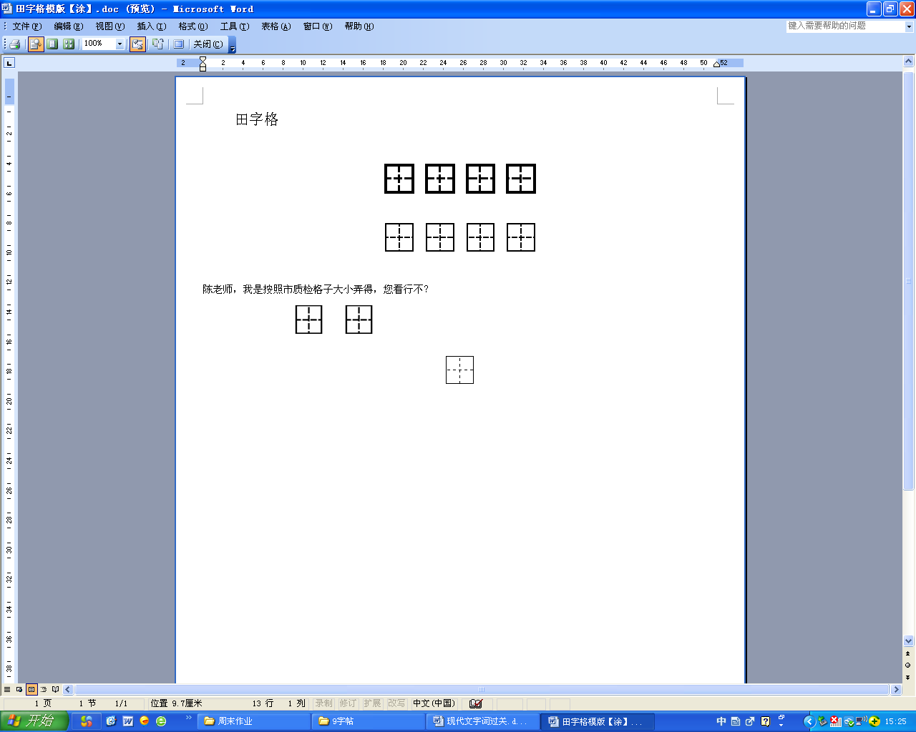

（2）文段中ABCD四处加点的词语，注音与书写都正确的一项是（ ）（2分）
（3）联系上下文，请在文段最后补上几句描写厦门阳光的句子。（3分）
4．综合性学习。（11分）
5月21日，首届“国际朱子文化节”在厦门（同安）开幕，引发同学们对朱子文化的关注。大家围绕“追溯闽学源头，传承朱子文化”这一主题开展了系列活动。请你参与并完成以下任务。
【溯源头】
（1）小明收集了一些关于朱子的资料，请说说以下材料是从哪些方面介绍了朱子？（3分）
材料一：朱子即是朱熹，南宋人，是中国古代伟大的思想家、教育家和政治家，集儒学和理学之大成，他在历代儒者中的地位及实际影响仅次于孔孟，其思想学说从元代开始成为中国的官方哲学，不仅深刻地影响了中国的传统思想文化，还远播海外。
材料二：朱子的理学思想强调的是“存天理、灭人欲”。“存天理”就是存善，“灭人欲”就是去恶。通俗地说，就是要遏制自己个人欲望的无限膨胀，遵循社会伦理道德，在多读圣贤书，多观察事物的日积月累中，修身养性，做到“富贵不能淫，贫贱不能移，威武不能屈。”
材料三：厦门同安是朱熹的首仕之地，为朱熹的思想转变和理论形成提供了扎实的实践经验，同安由此被称为“闽学开宗之地”。朱熹一生为官9年，其中有4年多是在同安担任主簿，在同安期间，他的思想经历了“逃禅归儒”的重要转折，使其成为理学的集大成者。
【承家训】
（2）在《朱子家训》的琅琅书声中，朱子文化节配套活动之一：朱子文化论坛“朱子家风家训与家礼”正式开讲。可以说，《朱子家训》不再仅仅是朱熹自己一家的家训，而是被推而广之地奉为中国共同的家文化。以下是从中节选的部分家训，你喜欢哪一句？请结合家训内容和自己的实际说说你喜欢的理由。（4分）
①勿以善小而不为，勿以恶小而为之。
②有德者，年虽下于我，我必尊之；不肖者，年虽高于我，我必远之。
③诗书不可不读，礼义不可不知。
【出巧思】
（3）两岸“朱子文化伴手礼”创意设计大赛结果近日揭晓，其中来自宝岛台湾的设计作品《少年朱子公仔》、《朱熹茶雕文化框》、《朱子钥匙扣》等荣获奖项。请你发挥想象，也设计一份朱子文化的伴手礼，向同学介绍你的创意。（提示：可以从作品的外观、材质、内涵等方面介绍。伴手礼指的是出门到外地时，为亲友买的礼物，一般是当地的特产、纪念品等，具有纪念价值或实用价值。）（4分）

第二部分 阅读（满分：54分）
三、名著阅读（7分）

5．按照要求，完成（1）—（3）小题。（7分）
（1）读《水浒》、《简·爱》原著回目或选段，在横线处填上地名。(2分)
A. 林冲落草 汴京城杨志卖刀 （《水浒》第十二回）
B.“离开 （庄园）我感到痛苦，——我爱它，因为我在那里过着丰富、愉快的生活，至少过了短短的一个时期。我没有受到践踏。我没有被弄得僵化。我没有被埋没在低劣的心灵中，没被排斥在同光明、活力、崇高的一切交往之外。我曾经面对面地同我所尊敬的人，同我所喜爱的人，——同一个独特、活跃、宽广的心灵交谈过。”
（2）下面是连环画《西游记》人物绣像，请根据你对原著中人物形象的理解，任选两幅，写出人物的名号或称谓。（2分）
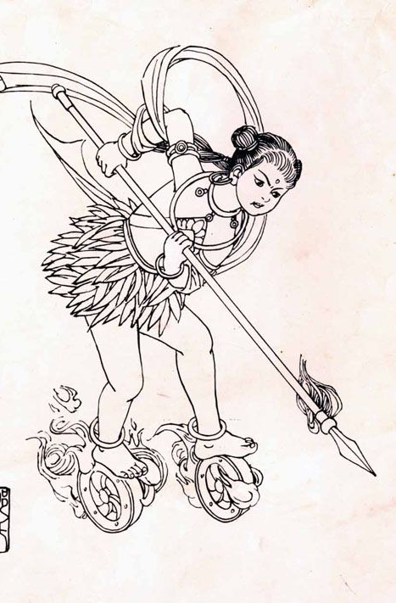
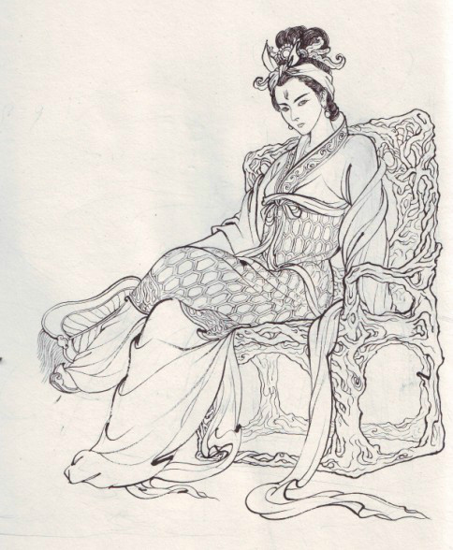
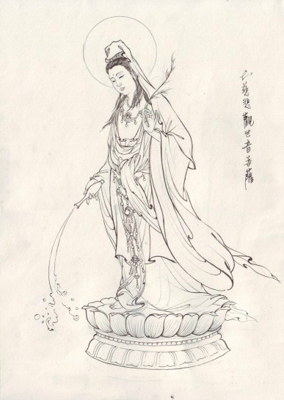
A B C
（3）总起来说，事实证明，我当前的不幸处境，是世界上很少有的，可是，即使在这样的荒岛中，也有一些消极的东西或积极的东西值得感谢。我希望世上的人都要从我最不幸的处境中取得一个经验教训，这教训就是：在最不幸的处境之中，我们也可以把好处和坏处对照起来看，从而找到聊以自慰的事情。
现在我对于自己的处境已稍稍有了好感，不再整天把眼睛望着海面，等待有什么船来;我已经把这种心思丢在一边，开始一心一意去安排自己的生活，尽量改善自己的生活了。
文中的“我”为了改善自己的生活，积极面对人生困境，创造出不少生活的智慧。请结合原著中“我”所创造的“生活智慧”，谈谈你对这一人物形象的看法（只须谈一点）。（3分）
四、阅读甲、乙两则文言文，完成6—9题（16分）
【甲】子墨子见王，曰：“今有人于此，舍其文轩，邻有敝舆而欲窃之；舍其锦绣，邻有短褐而欲窃之；舍其粱肉，邻有糠糟而欲窃之——此为何若人？”
王曰：“必为有窃疾矣。”
子墨子曰：“荆之地方五千里，宋之地方五百里，此犹文轩之与敝舆也。荆有云梦，犀兕麋鹿满之，江汉之鱼鳖鼋鼍为天下富，宋所谓无雉兔鲋鱼者也，此犹粱肉之与糠糟也。荆有长松文梓楩楠豫章，宋无长木，此犹锦绣之与短褐也。臣以王吏之攻宋也，为与此同类。”
王曰：“善哉！虽然，公输盘为我为云梯，必取宋。”
【乙】梁惠王曰：“寡人愿安承教。”孟子对曰：“杀人以梃^{①}与刃，有以异乎?”曰：“无以异也。”“以刃与政^{②}，有以异乎?”曰：“无以异也。”曰：“庖^{③}有肥肉，厩^{④}有肥马，民有饥色，野有饿莩^{⑤}，此率^{⑥}兽而食人也。兽相食，且人恶之；为民父母行政^{⑦}，不免于率兽而食人，恶^{⑧}在其为民父母也！
【注】①梃：棍棒。②政：苛政。③庖：厨房。④厩：马棚。⑤饿莩（piǎo）:饿死的人。⑥率：带领。⑦行政：施行政事。⑧恶（wū）：表示反问语气，怎么能。

6.解释下列句子中加点的字词。（4分）
宋无长木（ ） 公输盘为我为云梯（ ）
杀人以梃与刃（ ） 且人恶之（ ）
7.下列句子加点词语意思或用法相同的一项是（ ）（2分）
A. 荆之地方五千里 且人恶之
B. 此犹文轩之与敝舆也 余则缊袍敝衣处其间
C. 邻有短褐而欲窃之 泉香而酒洌
D. 荆之地方五千里 方欲行，转视积薪后，一狼洞其中
8.将下列句子翻译成现代汉语。（4分）
（1）臣以王吏之攻宋也，为与此同类。 （2）以刃与政，有以异乎?
9.简答题。（6分）
（1）敢于谏言，方显能臣本色。从劝谏的内容来看，甲文中墨子劝谏楚王 ；
乙文中孟子劝谏梁惠王 。（2分）
（2）劝谏要有艺术，才能达到效果。甲文中的墨子和乙文中的孟子都运用了类比手法奉劝国君，试结合文章内容做简要说明。 （4分）
五、阅读《写一封信需要几只羊》一文，完成10—12题（12分）
写一封信需要几只羊
石年
①在中世纪的欧洲，羊儿们恨死了作家，每当他们有新著作出版，就意味着几百上千只可怜的羊儿见了上帝。是因为作家们喜欢一边啃羊腿一边写作吗？我憧憬你脑海里浮现的画面，但那不是事实，真正的原因是：那时的书，都写在羊皮纸上。
②中世纪的羊皮纸，其实和纸没有半毛钱关系，而是真正的羊皮。人们挑选皮肤光洁的绵羊或山羊，将它们的皮用化学溶液浸泡，去除羊毛和脂肪，耐心鞣制，然后用木框绷起来，温柔的阳光和煦暖的微风将完成接下来的工序。当一切都结束的时候，人们就有了挺括、半透明、可以双面书写的羊皮纸了。
③制造羊皮纸是个很脏很累的活儿，探索频道曾推出一档节目叫《dirty jobs》，其中有一期就是制造羊皮纸。生产过程如此繁复，价格当然不便宜。当年一本普通的羊皮纸书，比如一本羊皮纸的《读者》杂志，与一座房屋等价。而一本羊皮纸的《圣经》——那是中世纪土豪才能拥有的财产，则相当于一座葡萄园的价格。书写如此昂贵，你还为中世纪欧洲人一大半都是文盲而惊奇吗？
④让我们来看看其中的一座葡萄园吧——《温彻斯特圣经》。这本手抄于12世纪的英格兰《圣经》，是羊皮纸《圣经》中最奢华的一本，共用了468张羊皮纸。天哪！一只羊，两只羊……清点一下为此献身的羊儿，就能治愈一大群失眠者。一位字迹曼妙的抄写者，花了4年时间虔诚地完成了所有文字部分的书写，瞧这细心劲儿，那时候可没有修正液。至少有6位艺术家负责绘制书中的装饰图案，经过他们多年夜以继日的工作，这本《圣经》仍有大量绘图尚未完成。
⑤谁发明了羊皮纸？这事可说不清。所有始于古代又说不清的事情，都算到古埃及人头上好了，反正他们也没法揭开布条为自己辩解。古埃及人从公元前3000多年就开始在兽皮上书写重要文献，羊皮是其中一种，我猜最最重要的文件一定是写在尼罗河鳄鱼皮上。羊皮纸真正兴盛则是在公元前2世纪，这是个很长的故事，要花10分钟才能讲完：
⑥始创于公元前4世纪的埃及亚历山大里亚图书馆，是当时世界上最大的图书馆。公元前2世纪，小亚细亚的帕加马王国进入欧曼尼斯二世统治时期。这位国王想扩大本国图书馆，要与亚历山大里亚图书馆抗衡，还企图挖走对方的图书馆长。埃及人真的不开心了，禁止“纸草纸”出口帕加马王国。“纸草纸”可不是上厕所用的，而是当时最主要的书写用纸，没了书写纸，就无法誊写书籍。为了抵制这种封锁，帕加马开始大力发展羊皮纸，羊皮纸迎来了蓬勃的春天。
⑦羊皮纸在欧洲流行了几百年，如果阿拉伯人厚道一点，这个时间会大大缩短。中国人很早就教会了阿拉伯人用植物纤维造纸的技术，阿拉伯人包着头巾露出憨厚的笑容，然后把这一神技隐藏了300年。欧洲人直到12-13世纪才学会造纸术，知识的传播从此变得轻便又廉价。
⑧十五世纪末，欧洲人基本停止了使用羊皮纸，羊儿们喜悦得泪流满面。但直到18世纪，欧美人还是习惯把重要文献写在羊皮纸上。美国1776年《独立宣言》、1789年《宪法》、1791年《权力法案》这三大奠定美国政治基础的历史文献都是写在羊皮纸上。我知道你想说什么，是的，羊对历史的贡献远不止烤羊排。
⑨就算在今天，你依然可以找到真正的羊皮纸。听说日本就有卖的，一张A4尺寸的大约160元人民币，又是一种买了舍不得用的书写用品。如果你真心喜欢一个女孩子，买一张给她写情书吧，中世纪的骑士就这么干。 （选自《意林》2015第20期）
10.通读全文，说说本文主要介绍有关羊皮纸的哪些内容？（4分）
11.本文第⑤⑥段中运用了作引用的说明方法，请用简练的语言概括出所引用的这个故事，并说说这种说明方法的作用。（4分）
12.联系上下文，比较以下两句，判断哪一句更好，并说明理由。（4分）
A．在中世纪欧洲，每当作家们写了新书要出版，都要把书写在羊皮纸上。
B．在中世纪的欧洲，羊儿们恨死了作家，每当他们有新著作出版，就意味着几百上千只可怜的羊儿见了上帝。是因为作家们喜欢一边啃羊腿一边写作吗？我憧憬你脑海里浮现的画面，但那不是事实，真正的原因是：那时的书，都写在羊皮纸上。
六、阅读《一份来自陌生人的礼物》一文，完成13—16题（19分）
一份来自陌生人的礼物
Vicki Glembocki
⑴一把遮阳伞深深地插在沙滩上，遮阳伞下是几把精致的沙滩椅。我坐在沙滩椅上，一边看着宝贝女儿们迎着海浪嬉戏玩耍，一边对朋友说：“我们都是好妈妈。”
⑵事实上，就在那个夏天，那个早晨，我自以为是个非常称职的妈妈——一大早醒来，备好郊游的午餐，招呼两个女儿（一个3岁、一个5岁）上了车，驱车来到朋友家，把她和她的两个女儿塞进车里，继续驱车一个半小时抵达新泽西海岸，在沙滩上铺好浴巾时已经是上午10点了。
⑶莫名其妙地，孩子们突然跑了起来。在距离我们大约50米的地方，一位年近60的男人正在钓鱼。他的鱼竿粗得不可思议，仿佛可以钓起大白鲨。他抛掷钓鱼线的动作，让站在他身边的孩子们看得目瞪口呆。陌生男人朝她们微微一笑，孩子们撒腿就往回跑。而我3岁的女儿德鲁，非但没跑，还一屁股坐在一只白桶旁——白桶很可能是那陌生人用来装鱼的。
⑷我的大脑立马进入妈妈们特有的警觉模式。
⑸“德鲁，过来，和你的小伙伴们一起玩！”我扯着嗓门儿喊，同时清楚地意识到“不要和陌生人讲话”的暗示没起任何作用。家长们听到的都是些骇人听闻的新闻：拐骗儿童或是两岁幼童横尸铁轨之类。称职的妈妈应该时刻警惕，告诫孩子们外面的世界很危险。直到德鲁握着铲子往回跑，我才松了口气。可接着，德鲁看着我的眼睛说：“我想待在那个人旁边。”
⑹她跑了回去，挨着陌生人坐下，开始自顾自地挖起了沙子。
⑺我盯着他们，恨不得在那儿安一个摄像头，时刻监视着那个男人的一举一动，仿佛他是“头号通缉犯”。每隔几秒，我还要抬头看看另一个女儿，确保她没被海浪冲走，然后又回头盯着德鲁，生怕她和陌生人有所接触。但事实上，不过是一个陌生人在钓鱼，一个小女孩坐在一旁而已。
⑻“你觉得德鲁和那个陌生人在聊些什么？”朋友问。原来，在我移开眼睛的空当儿，德鲁已经开始叽叽喳喳说个不停。我猜，她可能在告诉那个陌生人我们家住哪儿，爸爸去哪儿出差了，妈妈怎样让她和姐姐单独在车道上骑自行车等等。陌生人边听边点头，德鲁继续喋喋不休，陌生人再次点点头，然后开怀大笑，德鲁也跟着大笑。
⑼过了一会儿，德鲁跑回来，手里挥着一个滑溜溜、亮闪闪的东西。
⑽“看，妈妈，鱼！”
⑾“什么？”我后退了几步。
⑿“玩具鱼！”那确实是条玩具鱼，一条黄色橡胶制成的玩具鱼，表面金光闪闪。他一定是以此为“诱饵”。其他三个女孩受到玩具鱼的吸引，毫不掩饰她们的艳羡之情，争抢了起来。德鲁向我投来求助的眼神。
⒀“鱼是我朋友送我的！”她抗议道。遮阳伞前的沙滩，俨然成了供学前儿童比赛的场地。争抢中，黄色的橡胶鱼在空中翻来滚去。很快有人开始哇哇大哭，我也不由自主地想尖叫。我试图没收那条鱼，没想到“战争”陡然升级，争抢更为激烈。
⒁突然，那个陌生人出现了，他就站在我们旁边，手里拿着另外三只橡胶鱼，分别递给了其他孩子。看着孩子们欢乐的表情，你会以为他就是招人喜欢的乔纳森兄弟^{①}。收到鱼的孩子们争先恐后地向他道谢。
⒂我也道了声“谢谢”，意识到大千世界确有邪恶，但人世间也有美好。陌生人中也不乏友好、善良的人，而唯有3岁的孩子才会让妈妈们明白这些道理。陌生人向我们轻轻挥了挥手，回到了他摆放钓竿的地方。看着他的背影，我不由得感慨：其实我并不是一个称职的妈妈。 （选自《读者》2016第4期，有删改）
注：乔纳斯兄弟（Jonas Brothers）是来自美国的新泽西的Wyckoff ，借迪士尼频道走红的流行摇滚乐队。成员包括兄弟三人：Kevin Jonas,Joe Jonas和Nick Jonas。曾参与多部电影的拍摄，获得广泛认可。
13．文中第⑴段中作者自诩为“好妈妈”，可是第⒂段中却称自己“并不是一个称职的妈妈”，这两种说法是否自相矛盾呢？请参照全文分析理由。（4分）

14．再读全文，品析句子。（5分）

（1）本文标题：“一份来自陌生人的礼物”，请用自己的话说说“陌生人的礼物”具体指什么？ （2分）

（2）请从人物描写手法的角度品析文中第⑺段中的画线句。（3分）
15．本文中对陌生人的正面描写着墨不多，却意味深长。请结合文章内容，分析这个陌生人的形象特点，至少说出两点。（4分）
16．读完全文，这份来自陌生人的礼物让文中的妈妈大有感触。在成长的过程中，你肯定也接受过如此教育：小孩子时，大人常常告诫说：“不要和陌生人说话！”稍大一点，成人会教导说：“不要轻易相信陌生人。”陌生人能够信任吗？对此，你肯定很有感受，请结合你的阅读体验和以下链接材料，谈谈你对“要不要相信陌生人”这一问题的看法。（6分）
链接1：近日，汉口火车站旁的一块提示牌引起了外地游客的异议。据报道，一位第一次来汉口的东北人在火车站附近问路，但连问4人，被问者都手指电线杆不说话。原来那里赫然挂着一块蓝色提示牌，上写：“请不要搭理陌生人问话，谨防上当受骗。”
链接2：在纽约，曾有一个人进行过一个测试。他装扮成一们对英语知之甚少的外国富商，然后在市里打了几十辆出租车，看看有多少司机会欺骗他。结果，在他所搭乘的37辆出租车中，只有一个司机欺骗了他；另有几位司机拒载，因为他说的目的地与他只相隔两三条街的距离，勿需打车，他们甚至下车为宜。而其余的司机则直接送其到了目的地，并且没有多收费。据盖洛普民意测验，对于陌生人是否可信，有70%的人认为，大多数情况下，多数人都是值得相信的。

第三部分 写作（满分：60分）
七、作文（60分）
17．以下两题，任选一题作文。
（1）追，逐也。——《说文解字》。 追忆往事，令人回味无穷；追寻美好事物，让生活多姿多彩；追随名人的脚步，让我们有了成长的力量……
请以“追”为话题，写一篇文章。
（2）题目：在 中脱颖而出 （加上适当的词或短语，补足题目）
要求：①以上两题，任选一题，根据提示，扣题作文；
②文体自选（诗歌除外），字数不少于600字；
③正文中如需出现本市人名、地名、校名，请用××代替。

厦门双十中学2015—2016学年第二学期初三年第二次模拟考试
语文 参考答案
1. （13分）要点与评分：填空每处1分，有错、漏、添、乱序者，该处不得分。
（1）隔江犹唱后庭花 （2）归雁入胡天 （3）会挽雕弓如满月
（4）大庇天下寒士俱欢颜 （5）无案牍之劳形 （6）忧谗畏讥
（7）可据理臆断欤 （8）采菊东篱下，悠然见南山。
（9）壮士十年归 黑云压城城欲摧 马作的卢飞快 彼竭我盈
2．（2分）要点与评分：有称呼，使用礼貌用语1分，符合情境1分。
示例：你好，阿姨，需要我帮忙吗？
（2分）要点与评分：说明正确1分，叙述有条理1分。
阿姨，沿着枋湖东四路往北走，到枋湖路交叉路口时向右拐，再沿着枋湖路一直走到789号就是双十中学了！
3．（1）（3分）要点与评分：能用正楷清楚工整地把词语写在田字格里，不出现错别字即可得2分，书面整洁，字体美观得1分。
（2）（C） （3）示例：在海滨浴场，在椰风寨，在珍珠湾（在环岛路，在木栈道与沙滩上……）阳光无拘无束无遮无挡，大肆挥霍流泻成河，让兴奋奔跑的光脚丫子，絮上一层金色的茸毛。
4．（12分）（1）朱子的地位影响，朱子的理学思想，朱子与同安的渊源。（1点1分）
（2）示例：我选①，这句家训讲的是其意思是指善事多么小也要积极而为，恶事多么小也不能为之。在生活中，我的父母也经常教育我要多行善事，乐于帮助他人，如在公交车上给有需要的人让座，帮助同学解答难题等等，虽然都是小事，但却能让我们在小事中细心修养，最终能达到高风亮节。（家训内容2分+联系实际谈2分）
（3）示例：我设计的伴手礼是一份“朱子莲心”的馅饼，馅饼的表皮上印有朱子的一些家训，渲染“朱子家礼”的氛围。把本地的特产馅饼和朱子文化联系在一起，将文创和美食结合起来，通过美食推广朱子文化，实用价值高。（明确伴手礼1分，外形特点1分，与朱子的联系1分，语言1分。）

5．（1）(2分)A.梁山泊 B.桑菲尔德
（2）（3分）A.观音（菩萨） B.哪吒 C.铁扇公主
（3）（3分）能举出鲁滨逊的一个性格特点，并写出一个故事情节即可。
如：我认为鲁滨逊是一个勤劳的人，如在荒岛上自己种植大麦和水稻，获得一个稳定的食物来源。（所举事例要能符合题意要求——反映他的“生活智慧”。）

6.（4分）要点与评分：解释正确，每个1分。

长（高大的） 为（造，做） 以（ 用 ） 恶（ 厌恶 ）
7.（ B ）（2分）
8.（4分）要点与评分：翻译正确，表达通顺，每句2分。
（1）我认为大王派官吏去攻打宋国，是和这种行为相类似（相同）。
（2）用刀和苛政（杀人），有不同吗？
9.（1）（2分）按点得分，1点1分。
不要轻易发动不义战争（不要攻打宋国），不要施行恶政（要实行仁政）。
（2）（4分）墨子把楚王出兵宋国和邻居有窃疾进行类比，止楚攻宋； 孟子把用刀杀人、“率兽食人”和用政杀人进行类比，希望梁惠王不要施行恶政，而要实行仁政。（“如何类比”、目的各1分）
10.（4分）要点与评分：按点得分，1点1分。
示例：羊皮纸的制造、羊皮纸的价格、羊皮纸的发明、羊皮纸的发展
11. （4分）要点与评分：概括事例2分；说明方法2分。
帕加马王国为了抵制埃及人的封锁，开始大力发展羊皮纸。
引用故事传说，准确有力地说明了“羊皮纸真正兴盛是在公元前2世纪”，增添说明的趣味性。
12. （4分）要点与评分：能作出判断，自圆其说2分，表达2分。
示例1：我认为第B句更好。B句措辞俏皮幽默，先风趣地设置“中世纪的欧洲，羊儿恨作家”的悬念，再回答问题，引出说明对象——羊皮纸，语言委婉诙谐活泼，富有趣味性，吸引读者阅读兴趣。而A句表述相对平实不够生动，与全文的语言风格不够统一。
示例2：我认为A句更好。A句用语俭省，简洁明了，符合说明文语言平实准确的特点。而第B句运用了拟人的写法，这种表达方式对于说明文来说不太合适。
13．（4分）要点与评分：能分别说出“好妈妈”指什么，“不称职”指什么，各2分，言之有理即可。
示例：不矛盾。“好妈妈”指勤快而忙碌地准备午餐，带孩子去海边玩耍；时刻警惕，告诫孩子们外面的世界很危险，不要和陌生人过多交谈。“不称职”指的是不明白这样的道理：陌生人中也不乏友好、善良的人，以怀疑和不信任的眼光来看待陌生人的善意。

14．（1）（2分）要点与评分：意思对即可得分。

示例：信任他人，真诚、友善对待他人

（2）（3分）要点与评分：能写出人物描写手法1分，结合文章内容，言之成理，语言清晰、流畅2分。

示例：动作描写，“盯”“恨不得”“监视”等一系列动词，贴切传神、形象生动地写出了“我”的提心吊胆，对孩子们安全的不放心以及对陌生人的防备心理。与后文陌生人对孩子们的友善形成鲜明的对比，反衬出陌生人的善良、友爱。
15．（4分）要点与评分：能说出两点形象特点2分，结合文章内容2分。
示例：他是一个善良、友善的人，从文中“陌生人边听边点头，德鲁继续喋喋不休，陌生人再次点点头，然后开怀大笑，德鲁也跟着大笑”可以看出。
他是一个善于和孩子沟通的人，从文中“平均分给孩子们橡胶鱼调解他们的纠纷”可以看出。
16．（6分）要点与评分：观点看法1分，分析理由（2分），结合阅读体验（1分），分析链
接材料（1分），语言表达1分。

